1.2Усилительная схема с общим эмиттером
Основными элементами схемы являются источник питания , управляемый элемент - транзистор и резистор . Эти элементы образуют главную цепь усилительного каскада, в которой за счет протекания управляемого по цепи базы коллекторного тока создается усиленное переменное напряжение на выходе схемы. Остальные элементы каскада выполняют вспомогательную роль. Конденсаторы , являются разделительными. Конденсатор исключает шунтирование входной цепи каскада цепью источника входного сигнала по постоянному току, что позволяет, во-первых, исключить протекание постоянного тока через источник входного сигнала по цепи → → и, во-вторых, обеспечить независимость от внутреннего сопротивления этого источника напряжения на базе в режиме покоя. Функция конденсатора сводится к пропусканию в цепь нагрузки переменной составляющей напряжения и задержанию постоянной составляющей.
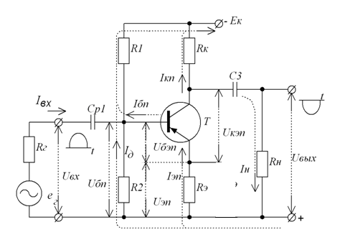

Резисторы и используются для задания режима покоя каскада. Поскольку биполярный транзистор управляется током, ток покоя управляемого элемента (в данном случае ток ) создается заданием соответствующей величины тока базы покоя . Резистор предназначен для создания цепи протекания тока . Совместно с резистор обеспечивает исходное напряжение на базе относительно зажима ”+” источника питания.
Резистор является элементом отрицательной обратной связи, предназначенным для стабилизации режима покоя каскада при изменении температуры. Температурная зависимость параметров режима покоя обусловливается зависимостью коллекторного тока покоя от температуры. Основными причинами такой зависимости являются изменения от температуры начального тока коллектора , напряжения и коэффициента . Температурная нестабильность указанных параметров приводит к прямой зависимости тока от температуры. При отсутствии мер по стабилизации тока , его температурные изменения вызывают изменение режима покоя каскада, что может привести, как будет показано далее, к режиму работы каскада в нелинейной области характеристик транзистора и искажению формы кривой выходного сигнала. Вероятность появления искажений повышается с увеличением амплитуды выходного сигнала.
Проявление отрицательной обратной связи и ее стабилизирующего действия на ток нетрудно показать непосредственно на схеме рис. 2. Предположим, что под влиянием температуры ток увеличился. Это отражается на увеличении тока , повышении напряжения и соответственно снижении напряжения . Ток базы уменьшается, вызывая уменьшение тока , чем создается препятствие наметившемуся увеличению тока . Иными словами, стабилизирующее действие отрицательной обратной связи, создаваемой резистором , проявляется в том, что температурные изменения параметров режима покоя передаются цепью обратной связи в противофазе на вход каскада, препятствуя тем самым изменению тока , а, следовательно, и напряжения .

Принцип действия каскада ОЭ заключается в следующем. При наличии постоянных составляющих токов и напряжений в схеме подача на вход каскада переменного напряжения приводит к появлению переменной составляющей тока базы транзистора, а, следовательно, переменной составляющей тока в выходной цепи каскада (в коллекторном токе транзистора). За счет падения напряжения на резисторе создается переменная составляющая напряжения на коллекторе, которая через конденсатор передается на выход каскада - в цепь нагрузки.

